BÖLÜM VIII

ÖZEL TİP YÜKSELTEÇLER

Özel tip yükselteçlerde dar bant ve geniş bantlı yükselteçler işlenecektir. Dar band yükselteçler genelde alıcı-verici devrelerinde kullanılıp, frekans bandı dar olan sinyallerin yükseltilmesinde kullanılır. Geniş bantlı yükselteçler ise birkaç Hz’den başlayıp birkaç MHz’e kadar olan sinyallerin yükseltilmesinde kullanılır.

8.1 Dar BanT Yükselteci

Dar bant yükseltecine en iyi örnek alıcı devrelerinde kullanılan transistörlü RF yükseltecidir.

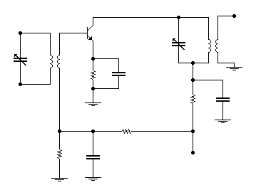
C₁
Frekans
Seçici
Q₁
R₁
C₂
R₂
R₃
R₄
C₅
C₄
+V_{cc}
C₄
Anten
T₁
T₂

Şekil 8.1 Transistörlü RF yükselteci

Şekil 8.1’deki yükselteç, emiteri ortak olarak tertiplenmiştir. T₁ transformatörünün primeri, C₁ kondansatörüyle paralel tank devresini oluşturur. C₁ kondansatörüyle seçilen sinyal T₁ transformatörünün sekonderi vasıtasıyla Q₁’in beyzine uygulanır. Yükseltilmiş sinyal C₄ ve T₂’ nin primerinden oluşan tank devresi üzerinde görülür. Anten ve kollektör devreleri seçiciliği arttırmak için aynı frekansta rezonansa gelecek şekilde ayarlanır. Seçicilik herhangi bir devrenin, bir frekans veya frekans bandını seçme, diğer frekansları atma kabiliyetidir.
Genellikle iki veya daha fazla R-F yükselteç kademesi birinin çıkışı diğerinin girişi olacak şekilde arka arkaya irtibatlandırılır (Kaskad).
Dar bant yükselteçleri, sistemin seçicilik ve hassasiyetini meydana getiren rezonans devreleri kullanırlar. Kuplaj devreleri, yüksek Q ve empedans uygunluğu gibi karakteristikleri sağlayan rezonans tank devrelerini içerirler.

8.2 Geniş BanT Yükselteçleri

Yükseltme sistemlerindeki bazı uygulamalar, sinüsoidal olmayan sinyallerin yükseltilmesidir. Sinüsoidal olmayan sinyaller, testere dişi sinyal gibi ana frekans ile onun çok sayıdaki harmoniklerini içerirler. Yükseltme sistemi, ana frekans ve harmoniklerinin tamamını eşit olarak yükseltmelidir. Bu tip yükseltme yapan sistemlere geniş band (video) yükselteci denir.

8.2.1 Kare Dalga Karakteristiği
F
3F
F+3F
5F
F+3F+5F
A
B
C
D
E
F
G

Şekil 8.2 Kare dalgayı meydana getiren harmonik frekanslar

Geniş bant yükselteçlerinin kullanım amacını anlamak için kare dalganın oluşumunu açıklamak gerekir. Kare dalga, pozitif ve negatif olmak üzere eşit ve sabit genlikteki alternansın periyodik olarak tekrarlanmasıyla oluşan bir dalga çeşididir. Mükemmel bir kare dalganın yan kenarları dik, üst ve alt kısımları da düzgün yatay hatlar şeklindedir. Kare dalganın yan kenarları bir değerden diğer bir değere hızlı bir şekilde değişir. Bundan dolayı yan kenarlar kare dalganın yüksek frekansını temsil eder. Kare dalganın düzgün alt ve üst kısımları değişiklik göstermedikleri (veya yavaş bir değişme) için alçak frekansı temsil ederler.
Bir kare dalga belirli faz ve genlik münasebetindeki ana frekans ve sonsuz sayıdaki tek sayılı harmoniklerden oluşur.
Sinüs ana frekansının bir saykılı, kare dalganın bir saykılı ile aynı zaman aralığında tamamlanır. Bu durumda frekanslar aynıdır. Sinüsün ana frekansı (B) de olduğu gibi temsil edilir. 3. harmonik ana frekansın üç mislidir. (C) ana frekansın 3. harmonikle birleşmesi sonucunda (D) de görülen şekil üretilir. Ana frekansın 5. harmoniği (E) de gösterilmiştir. 5. harmoniğin (D) deki şekil üzerine ilave edilmesiyle elde edilen dalga (F) de olduğu gibidir. Bu sinyal kare dalgaya çok benzemektedir. Bu olaylar böyle devam ettirilirse, (G) deki dalga şekline ulaşılır ki bu dalga çok geniş frekans bandından oluşmuştur.
Şayet, kare dalga yükseltilmek istenirse, yükseltecin bütün frekansları eşit olarak yükseltmesi gerekir.
Kare dalgada dikkate alınması gereken diğer bir husus, harmoniklerin faz ve genlik münasebetleridir. Örneğin, 3. harmonik ana frekans genliğinin 1/3’i, 5. harmonik ana frekans genliğinin 1/5’i, 7. harmonik ana frekans genliğinin 1/7’i genliğinde olmalıdır. Ana frekans ile bütün harmonikler aynı fazda olmalıdır.

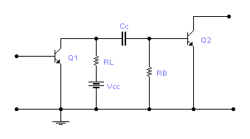
8.3 Geniş Bant Yükseltecinin Çalışma Prensibi

Şekil 8.3 Basitleştirilmiş geniş band yükselteci

Bir video (geniş bant) yükseltecinin frekans sahası birkaç Hz’den birkaç MHz’e kadardır. Geniş band sahası elde etmenin bir yolu küçük yük direnci kullanmaktır.

Büyük R_{L}
BW
BW
Küçük R_{L}
Kazanç
Frekans
0.707

Şekil 8.4 Yük direncine bağlı olarak değişen frekans-response eğrisi

Şekil 8.3’ de basitleştirilmiş şematik diyagram ile şekil 8.4’ de R_{L} nin büyük veya küçük olması halinde frekans-response eğrilerini göstermektedir.
R_{L}’nin küçültülmesiyle, yarım takat noktaları birbirinden uzaklaşır ve BW büyür.

8.4 Diferansiyel Yükselteçler
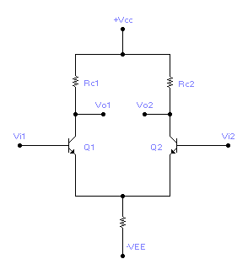
Vi₁
Vi₂
Vo₁
Vo₂
1
2
3
4

Şekil 8.5 Temel diferansiyel yükselteçlerin blok ve devre şeması

Diferansiyel (fark) yükselteci çok çeşitli uygulamalarda kullanılan özel bir devre türüdür. Fark yükseltecinde iki ayrı giriş (1 ve 2) ve iki ayrı çıkış (3 ve 4) ucu vardır. Sinyaller, giriş uçlarından birine veya her ikisine birden uygulanılabilir ve çıkış gerilimleri, her iki çıkış ucunda da görülecektir. Girişler, iki ayrı transistörün beyzine uygulanır. V₀₁ ve V₀₂ çıkış uçlarının tek ya da iki giriş sinyalinden etkilenmesini sağlamak için transistörlerin emiterleri, ortak bir emiter direncine bağlanmıştır. Çıkışlar, transistörlerin kollektör uçlarından alınmaktadır. Yükselteç tek bir gerilim kaynağıyla da çalışabilir.

8.5 İşlemsel Yükselteçlere Giriş

İşlemsel yükselteçler (operational amplifier, OP-AMP) 1960’lı yılların sonlarına doğru kullanılmaya başlanmıştır. 741 veya 747 gibi entegre şeklinde üretilirler. OP-AMP, çok yüksek kazançlı bir DC yükselteçtir. Çok geniş bir kullanım alanı vardır.

8.6 İşlemsel Yükselteçler
Tersleyen
Giriş
Terslemeyen
Giriş
Çıkış
_
+

Şekil 8.6 Temel OP-AMP sembolü

Şekil 8.6’da temel OP-AMP sembolü gösterilmiştir. Bu sembolde gösterilmeyen bir de besleme voltaj uçları bulunur. Genel olarak bir OP-AMP’ın iki giriş, bir çıkış, iki de besleme kaynağı ucu bulunur. Sembolde, (-) işaretli giriş ucu tersleyen (eviren, inverting), (+) işaretli giriş ucu ise terslemeyen (evirmeyen, non-inverting) giriş ucudur. (-) işaretli giriş ucuna sinyal uygulandığında çıkıştan 180° faz farklı bir çıkış sinyali alınır. Giriş sinyali (+) işaretli giriş ucuna uygulandığı zaman çıkışla giriş arasında faz farkı olmaz.
OP-AMP, 5 önemli özelliğe sahiptir. Bunlar;
- Kazancı çok fazladır (örneğin 200.000)
- Giriş empedansı çok yüksektir (5 MΩ)
- Çıkış empedansı sıfıra yakındır
- Band genişliği fazladır (1 MHz)
- Girişe 0 V uygulandığında, çıkıştan yaklaşık 0 V elde edilir.

OP-AMP’ın iki kazancı vardır. Bunlar açık çevrim ve kapalı çevrim kazancıdır. Kapalı çevrim kazancı, devreye harici olarak bağlanan geri besleme direnci ile belirlenir. Açık çevrim kazancı ise OP-AMP’ın kendi kazancıdır. Yani direnç ile belirlenemeyen kazancıdır. Her ne kadar OP-AMP’ın kazancı yaklaşık 200.000 gibi bir değerde olmasın rağmen bu kazanç OP-AMP’a uygulanan besleme voltajına bağlıdır. Örneğin, bir OP-AMP’ın besleme voltajı ± 12 V ve girişe 1 V yükseltilmek üzere bir giriş sinyali uygulansa, OP-AMP’ın özelliğine göre çıkıştan bu kazanca orantılı olarak 200.000 V alınmaz. Çünkü, besleme voltajı ± 12 V kullanılmışsa çıkıştan en fazla 12 V alınır. Burada, açık çevrim kazancını etkileyen en önemli faktör besleme voltajının değeridir.
OP-AMP’ın diğer özelliği 5 MΩ’a ulaşan giriş empedansıdır. Giriş empedansının bu kadar büyük olması bağlı olduğu sinyal kaynağını ve bir önceki devreyi yüklememesi, küçük bir giriş akımı ile kumanda edilmesi gibi üstünlükleri vardır.
OP-AMP’ın çıkış empedansı idealde 0 iken pratikte bu değer 100-150 Ω arasındadır. OP-AMP’ın çıkış empedansının küçük olması, çıkış akımını arttırarak kısa devrelerden zarar görmesini sağlar.
OP-AMP’ın band genişliği 1MHz civarındadır. OP-AMP’a uygulanan sinyalin frekansı yükseldikçe kazanç düşer. DC ve DC’ye yakın sinyallerde OP-AMP’ın kazancı yaklaşık 200.000’dir.
OP-AMP’ın statik çalışmasında yani girişte sinyal yokken çıkışın 0 V olması gerekir. Ancak pratikte giriş uçları arasında, çok küçük de olsa offset gerilimi oluşur. Bu küçük gerilim, OP-AMP’ın kazancı ile çarpılarak çıkışa aktarılır. Bu nedenle, OP-AMP entegrelerinde offset sıfırlama uçları kullanılır.

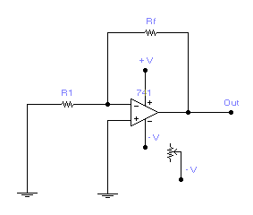

Şekil 8.7 Offset gerilimin sıfırlanması

Yüksek performans gereken yerlerde şekil 8.7’de görüldüğü gibi harici bağlantılarla OP-AMP çıkışı başta iken sıfır yapılır.741 entegresinin 1 ve 5 nolu uçlarına bir potansiyometre bağlanarak, orta ucu (-) voltaj kaynağına bağlanır.

1
2
3
4
5
6
7
8
_
+
741

Şekil 8.8 741 entegresi

Şekil 8.8’de 741 entegresinin iç bağlantı şeması gösterilmiştir. Burada;
- nolu uç, offset sıfırlama

OP-AMP’ın tersleyen giriş ucu

OP-AMP’ın terslemeyen giriş ucu
- (-) V, negatif besleme voltajı
- Offset sıfırlama
- OP-AMP çıkışı
- (+) V, pozitif besleme voltajı
- NC (not connected), boş uçtur.
IC 747’de ise 2 adet OP-AMP devresi bulunur.

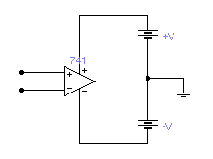
Şekil 8.9 OP-AMP’ ların beslenmesi
Bir OP-AMP’a ± 5 V, ± 12, ± 15, ± 18 V gibi besleme voltajı verilebilir. OP-AMP’ın AC sinyal yükseltmesinde tek güç kaynağı kullanmak yeterlidir. Genellikle OP-AMP’lar simetrik kaynaktan beslenirler.

8.7. OP-AMP’ın Kullanıldığı Yerler

8.7.1 OP-AMP’ın Faz Çeviren Yükselteç (Inverting Amp.) Olarak
Kullanılması
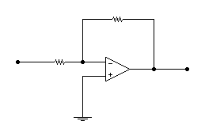
R_{f}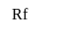
R₁
V_{i}
I_{f}
I_{i}
x
V_{o}

Şekil 8.10. Faz çeviren yükselteç

OP-AMP’ın giriş empedansı çok yüksek olduğundan (+) ve (-) giriş uçlarından nA seviyesinde akım geçer. Giriş empedansı sonsuz olarak kabul edilirse, (+) ve (-) giriş uçlarındaki voltaj farkı da sıfır olacaktır. Bundan dolayı OP-AMP’larda devreye giren akım, elemana girmez kabul edilir. Şekil 8.10’da akım yönleri bu kurala göre çizilmiştir.
Şekil 8.10’daki devrede giriş sinyali OP-AMP’ın (-) ucu olan faz çeviren girişine uygulandığı için devrenin adı faz çeviren yükselteç’tir. Bu devrede, R₁ giriş direnci, R_{f} ise geri besleme direncidir. OP-AMP’a harici dirençler bağlandığı için kapalı çevrim kazancı söz konusudur. Direnç değerleri ise bu dirençlerin değerine bağlıdır.
Kirchhoff’ un akımlar kanununa göre,
I_{i} = I_{f}’ dir.
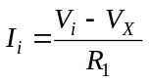 (Vx = 0 olduğundan)
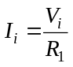 olur.
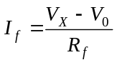 (Vx = 0 olduğundan)
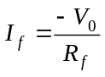 olur.
I_{i} = I_{f} olduğundan
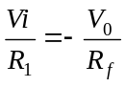 olur.
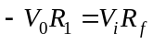 ‘ den
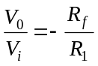 bulunur.
Çıkış voltajının giriş voltajına oranı, yükseltecin gerilim kazancını vereceğinden;
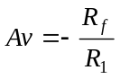 elde edilir.
Formüldeki (-) işareti girişle çıkış arasında 180° faz farkı olduğunu gösterir.
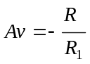 formülüne göre R_{f} = R₁ olarak seçilirse yükseltecin kazancı –1’e eşit olur. Girişe uygulanan sinyalin sadece polaritesini değiştirir.

Faz çeviren yükselteç devresinde Rf = 100 K, R1 = 25 K ise gerilim kazancını bulunuz.

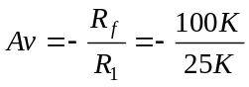 = - 4

Faz çeviren yükselteç devresinde R_{f} = 500 K, R₁ = 100 K’ dır. V_{i} = -2 V’luk giriş için çıkış gerilimi ne olur ?

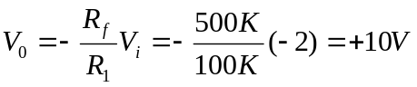
8.7.2 OP-AMP’IN FAZ ÇEVİRMEYEN YÜKSELTEÇ OLARAK KULLANILMASI
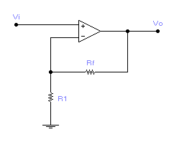
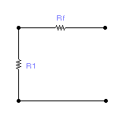
(NON-INVERTING AMP.)
V_{o}
V_{i}
V_{i}=0
R_{f}
R₁

Şekil 8.11 Faz çevirmeyen yükselteç ve eşdeğer devresi
Faz çevirmeyen yükselteç devresinde, giriş sinyali OP-AMP’ın (+) giriş ucuna uygulanır. Dolayısıyla çıkış ile giriş arasında faz farkı bulunmaz.
İdeal bir OP-AMP’ın giriş empedansı sonsuz olduğundan, (+) ve (-) giriş uçlarındaki potansiyel fark 0’dır. Eşdeğer devreye göre Vi gerilimi, R1 üzerinde düşen gerilime eşittir.

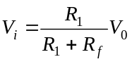

Bu formülde V_{o} / (R₁ + R_{f}) eşitliği R₁ ve R_{f}’den geçen akımı temsil eder. Bu değer R₁ ile çarpılırsa giriş gerilim değeri bulunur.

eşitliğinde her iki tarafı Vo’ a bölersek;
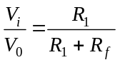 olur.

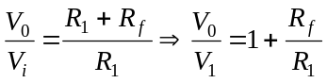

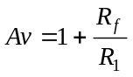 olarak bulunur.

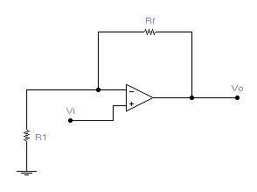
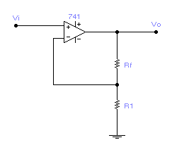

.
Şekil. 8.12 Faz çevirmeyen yükselteçler

Şekil 8.12’de gösterilen devreler de aynı zamanda faz çevirmeyen yükselteçlerdir.

Şekildeki faz çevirmeyen yükseltecin kazancını bulunuz.

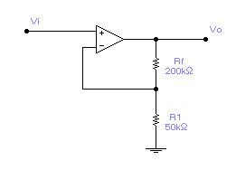
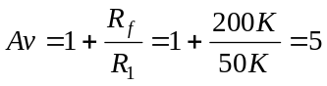

Faz çevirmeyen yük. devresinde R_{f} = 200 K, R₁ = 50 K, ve V_{i} = 3 V ise V₀ = ?

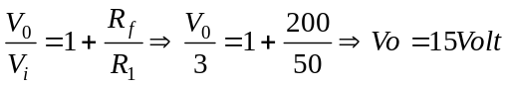

8.7.3 OP-AMP’IN GERİLİM İZLEYİCİ OLARAK KULLANILMASI
(VOLTAGE FOLLOWER)
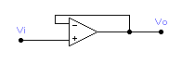
V_{i} = 0
V_{i}
V_{o}

Şekil 8.13 Gerilim izleyici ve eşdeğer devresi
Bu devre, gerilim kazancının 1 ve giriş çıkış işaretinin aynı fazda olduğu bir yükselteçtir. Eşdeğer devrede görüleceği gibi Vo = Vi’ dir. Emiter izleyici devreye çok benzer. Bu devrenin giriş empedansı yüksek, çıkış empedansı düşük olduğundan empedans uygunlaştırmada kullanılır. Gerilim izleyici devrede Av = 1 dir.

8.7.4 OP-AMP’IN TOPLAR YÜKSELTEÇ OLARAK KULLANILMASI
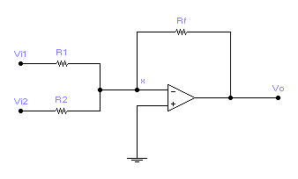
(SUMMING AMP.)

Şekil 8.14 Toplar yükselteç

Toplar yükselteç, inverting yükselteç gibi çalışmaktadır.
R_{f}’den geçen akıma I_{f}, R₁’den geçen akıma I₁, R₂’den geçen akıma ise I₂ dersek;

I_{f} = I₁ + I₂

I₁ = 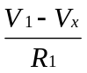 , I₂ = 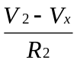 , I_{f} = 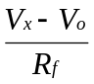

( V_{x} = 0 olduğu için )

I₁ = 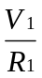 , I₂ = 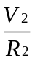 , I_{f} = 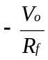

I₁ + I₂ = I_{f}

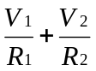 = 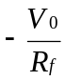
V_{o} = 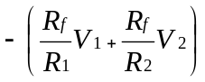olarak bulunur.
Eğer, R_{f} = R₁ = R₂ olarak seçilirse,
V_{o} = 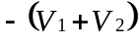 olur.
Giriş adedi 3 olursa çıkış voltaj değerini veren formül,

V₀ = 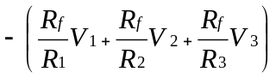 olur.

Formüldeki (-) işareti, OP-AMP’ın faz çeviren yükselteç olarak çalışmasından kaynaklanmaktadır.

Toplar yükselteç devresinde; R_{f} = 600 K, R₁ = 200 K, R₂ = 100 K, V₁ = 1 V, V₂ = -3 V ise çıkış voltaj değerini bulunuz.
V_{o} = 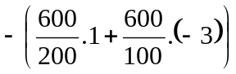 = 15 Volt

V₀ = 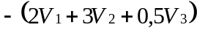 çıkışını veren bir OP-AMP devresi tasarlayınız. ( R_{f} = 60 K)

Tasarlanacak olan devre, 2 girişli bir toplar yükselteçtir.

V₀ =

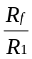 = 2 ⇒ 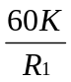 = 2 ⇒ R₁ = 30 KΩ

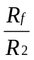 = 3 ⇒ 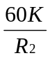 = 3 ⇒ R₂ = 20 KΩ

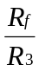 = 0,5 ⇒ 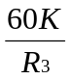 = 0,5 ⇒ R₃ = 120 KΩ

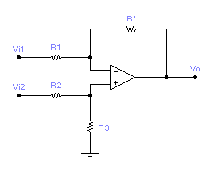
8.7.5 OP-AMP’IN FARK YÜKSELTECİ OLARAK KULLANILMASI
(DIFFERENCE AMP.)

Şekil 8.15 Fark yükselteci

Devre, girişlerine uygulanan sinyallerin farkını alır. Devre analizinde, girişlerden birisi yok sayılıp, diğeri var sayılarak ‘Süperpozisyon Teoremi’ uygulanacaktır.
Önce OP-AMP’ın inverting yükselteç olarak çalıştığı düşünülürse;
İnverting yükselteç çıkışı; V₀ = 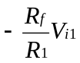 olur.
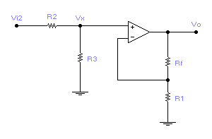
Şimdi, inverting girişi yok, non-inverting girişi var iken çıkış voltajını yazarsak;

Şekil 8.16 Fark yükseltecinin non-inverting yükselteç olarak çalışması

Faz çevirmeyen yükseltecin çıkış voltajı

V₀ = 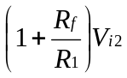 dir.
Fakat şekil 8.16’dan görüleceği gibi OP-AMP’ın faz çevirmeyen ( + ) girişine uygulanan sinyal, R₃ direncinin üzerine düşen voltaj V_{x} kadardır. V_{x} voltajı;

Vx = I R₃ ⇒ I = 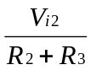

Vx = R₃ olacaktır. Şu anda çıkış voltajı;

V₀ = 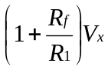

V₀ = 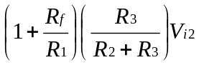 olur.

Yapılan analiz sonucunda, devrenin çıkış voltajı;

V₀ = 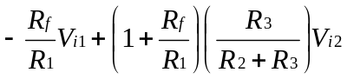 bulunur.

Eğer, fark yükseltecinin R₁ = R₂ = R₃ = R_{f} olarak seçilirse;

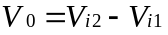 olur.

Eğer, R₁ = R₂ ve R₃ = R_{f} olarak seçilirse 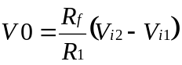 olur.

R₁ = 200 K, R₂ = 50 K, R₃ = 100 K, R_{f} = 100 K, V_{i1} = -3 V, V_{i2} = +2 V ise V₀ = ?

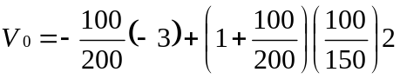

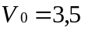Volt

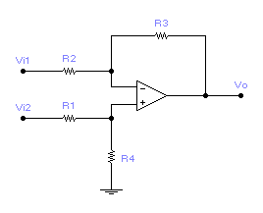

Şekildeki devrenin inverting kazancı -1,5, R₂ = 12 K, R₁ = 15 K, R₄ = 25 K, V_{i2} = 8 V, V₀ = 5 V ise devredeki geri besleme direnci değeri ile V_{i1} değerini bulunuz.
Devrenin inverting kazancı –1,5 olduğuna göre; A_{v} = 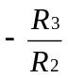 ⇒ -1.5 = 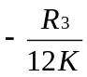 ⇒ R₃ = 18K olur.
Devredeki R₁, R₂, R₃ ve R₄ gibi direnç etiketlerine göre fark yükseltecinin çıkış ifadesinin formülü;

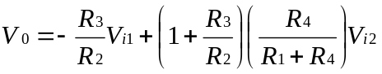 olur.

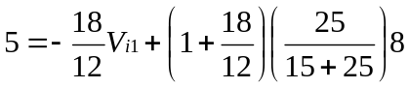

V_{i1} = 5Volt

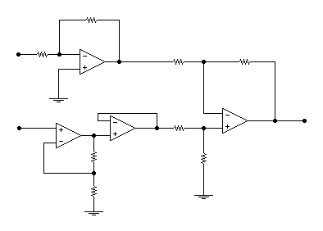
0.8 V.
500
2.5 K
0.4 K
800
V₁
1.5 K
100
Vo=9 Volt
I
1.OP-AMP
2.OP-AMP
3.OP-AMP
4.OP-AMP

Şekilde verilen devrede;
- V₁ ile gösterilen giriş voltaj değerini,
- I ile gösterilen akımın değerini hesaplayınız

a)
1.OP-AMP çıkışı,

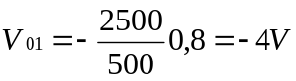

2.OP-AMP çıkışı
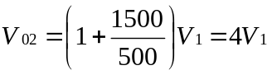

3.OP-AMP çıkışı yine 4V₁’dir.

4.OP-AMP çıkışı

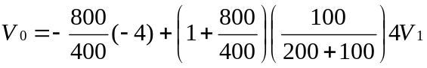 formülünden,

V1 = 0,25Volt olarak bulunur.

b) 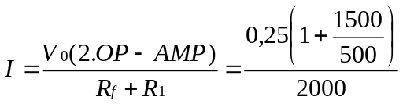

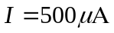

8.7.6 OP-AMP’IN KARŞILAŞTIRICI OLARAK KULLANILMASI
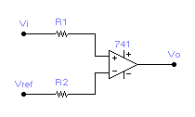
(COMPARATOR)

Şekil 8.17 Karşılaştırıcı devre

Şekil 8.17’deki devre (-) girişine uygulanan referans sinyaliyle ( V_{ref} ), ( + ) uca uygulanan Vi sinyalini karşılaştırır. İki sinyal arasındaki fark çok küçük olsa dahi 200.000 ile çarpılarak çıkışa aktarılır. Pratikte, açık çevrim kazancını sınırlayan faktör +V, -V besleme voltaj değerleri olduğu için çıkıştan yaklaşık +V, -V gerilim değeri kadar sinyal alınır. Bu devrede;
V_{i} > V_{ref} olursa, çıkıştan +V,
V_{i} < V_{re}f olursa, çıkıştan -V değeri alınır.
Eğer, referans girişi OP-AMP’ın ( + ) giriş ucuna, V_{i} işareti de ( - ) giriş ucuna uygulanırsa
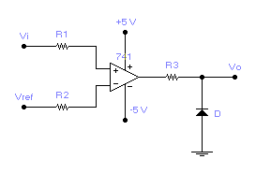
OP-AMP inverting yükselteç çalışması yapar.
Şekil 8.18 TTL Devreyi süren karşılaştırıcı devre

Karşılaştırıcı devre, bir TTL devreyi sürecek ise devreye bir diyod eklenir. Şekil 8.18’deki devreye göre;
V_{i} > V_{ref} olduğunda, V₀ = +5Volt ( diyod yalıtımda ),
V_{i} < V_{ref} olduğunda, V₀ = -0,6Volt ( diyod iletimde ) olur.
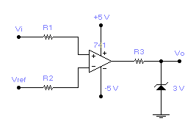
Şekil 8.19 Zener diyotlu karşılaştırıcı devresi.

Şekil 8.19’daki devrede, OP-AMP çıkışı ( + ) iken zener diyod doğru bayaslanacağı için
Şekil 8.19: Zener Diyodlu Karşılaştırıcı Devresi
V₀ = +3Volt olur. OP-AMP’ın çıkışı ( - ) olduğunda, zener diyod ters bayaslanarak, normal bir diyod gibi çalışır. Çıkıştan –0,6Volt alınır.

Şekil 8.17’deki devrede V_{i} = 4Volt, V_{ref} = 2V, besleme voltaj değeri 5Volt olduğuna göre çıkış voltaj değerini bulunuz.

V_{i} > V_{ref} ( 4V > 2V ) olduğundan V₀ = +5V olur.

Şekil 8.18’deki devrede V_{i} = +4V, V_{ref} = +3V, besleme kaynağı voltaj değeri 5V olduğuna göre çıkış voltaj değerini bulunuz. ( diyod silisyumdur)
V_{i} > V_{ref} ( 4V > 3V ) olduğundan V₀ = +5V’tur.

8.7.7 OP-AMP’IN İNTEGRAL ALICI DEVRE OLARAK KULLANILMASI
( INTEGRATOR )
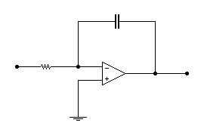
V_{i}
R₁
C_{f}
x
V_{o}

Şekil 8.20 İntegral alıcı devre

Bu devre girişine uygulanan sinyalin integralini alır. Matematiksel anlamda integral, bir eğrinin altında kalan alana denk gelir. İntegrator devrenin girişine kare dalga uygulandığında, devrenin çıkışından üçgen dalga elde edilir. Çünkü kare dalganın integrali üçgen dalgadır. Bu devrenin çıkış voltajı;
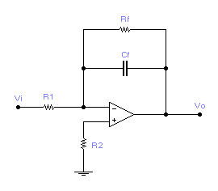
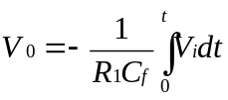 dir.

Şekil 8.21 İntegrator devre
Şekil 8.21’de görüldüğü gibi giriş offset geriliminin OP-AMP’ı doyuma götürmesini engellemek için C_{f}’e paralel bağlı R_{f} direnci bağlanır. Giriş polarma akımlarının eşit olmayışından dolayı meydana gelebilecek offset gerilimini ve bu gerilimin etkilerini gidermek amacıyla OP-AMP’ın ( + ) giriş ucuyla şase arasına R₂ direnci bağlanır. R₂ = R₁//R_{f}’dir.
İntegral alıcı devrenin, girişine uygulanan sinyalin integralini alabilmesi için;

- f_{giriş} ≥ f_{c} = 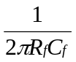olmalıdır.
( Girişe uygulanan sinyalin frekansı f_{c}, kritik frekanstan büyük veya eşit olmalıdır. )
2)Devrenin zaman sabitesi (τ = R₁C_{f} ) ile girişe uygulanan sinyalin periyodu yaklaşık eşit olmalıdır.
Eğer, devrede bu şartlardan bir veya ikisi sağlanmıyorsa devre girişe uygulanan sinyalin integralini almaz, inverting yükselteç olarak çalışır. Bu haliyle devrenin kazancı –R_{f}/R₁ olur.

Şekil 8.21’deki devrede R_{f} = 100K, C_{f} = 10nf, R₁ = R₂ = 10K’dır. Devrenin girişine 10KHz’lik bir sinyal uygulanırsa, devre integrator olarak çalışır mı?

f_{c} = 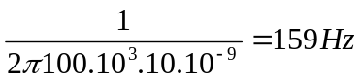

f_{gr} > f_{c} olduğundan 1.şart sağlanmıştır. Devrenin girişine uygulanan sinyalin periyodu
T = 1/f = 1/10.000 = 0,1ms’dir. Devrenin girişine uygulanan sinyalin periyodu ile devrenin zaman sabitesi birbirine eşittir. İki şart sağlandığına göre devre integrator olarak çalışır.

R_{f} = 5K, C_{f} = 0,1nf, R₁ = 10K, olan bir devrenin girişine 100KHz’lik bir sinyal uygulanmaktadır. Devrenin integrator olarak çalışıp çalışmadığını tespit ediniz.

f_{c} = 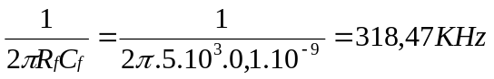

f_{gr} > f_{c} olmadığı için devre integrator olarak çalışmaz. ( 2.şarta bakmaya gerek yoktur )

8.7.8 OP-AMP’IN TÜREV ALICI DEVRE OLARAK KULLANILMASI
(DIFFERENTIATOR)
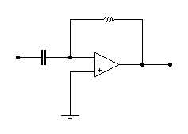
R_{f}
C₁
V_{i}
x
V_{o}
I₁

Şekil 8.22 Türev alıcı

Girişine uygulanan sinyalin türevini alır. Girişe üçgen dalga uygulandığında çıkıştan kare dalga, kare dalga uygulandığında ise çıkışından sivriltilmiş dalga elde edilir. Çıkış voltajı;

V₀ = 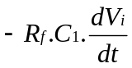 dir.
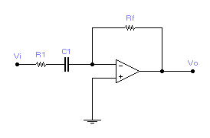

Şekil 8.23 Pratikte kullanılan türev alıcı

Şekil 8.22’deki devre pratik uygulamalarda kullanmaya elverişli değildir. Çünkü, C₁ kondansatörü yüksek frekanslı giriş sinyallerinde kısa devre özelliği göstererek, üzerindeki gerilim düşümü en az seviyede olur ve yükseltecin kazancı artar. Yüksek frekanslı giriş sinyallerinde çıkış maksimum seviyeye ulaşır. V_{i} girişinde gürültü mevcut ise devre gürültünün yüksek frekans bölümünü olduğu gibi yükseltir. Bu istenmeyen durumu engellemek için şekil 8.23’te görüldüğü gibi girişe R₁ direnci eklenir. Böylece, devre kazancına yüksek frekanslarda R_{f} / R₁ oranı gibi bir sınırlama getirilir.
Türev alıcının, girişine uygulanan sinyalin türevini alabilmesi için;

1) f_{giriş} ≤ f_{c} = 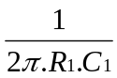 olmalıdır.

( Girişe uygulanan sinyalin frekansı, f_{c} kritik frekanstan küçük veya eşit olmalıdır. )

2) Devrenin zaman sabitesi ( τ = R_{f}.C₁ ) ile girişe uygulanan sinyalin periyodu birbirine yaklaşık eşit olmalıdır.

Bir türev alıcı devrede, Rf = 10K, C1 = 10nf, R1 = 1K’dır. Devre, girişine uygulanan 1KHz’lik sinyalin türevini alabilir mi?

f_{c} = 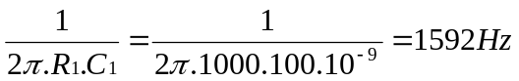

f_{giriş} ≤ f_{c} olduğundan 1.şart sağlanmıştır. Devrenin zaman sabitesi τ = R_{f}. C₁ = 1ms, devrenin girişine uygulanan sinyalin periyodu, T_{gr} = 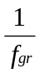 = 1ms’dir. Devrenin girişine uygulanan sinyalin periyodu ile devrenin zaman sabitesi birbirine eşittir.
İki şart sağlandığına göre, devre türevleyici olarak çalışır.

Bir türevleyici devrede R_{f} = 50K, R₁ = 5K’dır. Devrenin girişine 50KHZ’lik üçgen dalga uygulandığında, devrenin türevleyici olarak çalışabilmesi için gerekli kapasite değerini bulunuz.

τ_{giriş} = R_{f} C₁ ⇒ 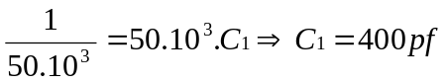

f_{c} = 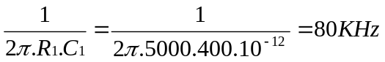

f_{giriş} ≤ f_{c} olduğundan devre türevleyici olarak çalışır.

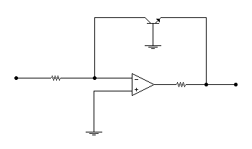
8.7.9 OP-AMP’IN LOGARİTMİK YÜKSELTEÇ OLARAK KULLANILMASI
I_{c}
R₁
I₁
R₂
V_{i}
V_{o}

Şekil 8.24 Logaritmik yükselteç

Bu tip özel yükselteçler, analog bilgisayarlarda matematiksel işlemleri gerçekleştirmede kullanılır. Bu yükselteç, aynı zamanda inverting özelliktedir. Geri besleme elemanı olarak transistör kullanılır. Transistör’ün B-E ekleminden faydalanılarak logaritma işlemi yapılmaktadır. Çıkış voltajı;

V₀ = V_{BE} = 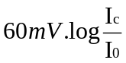 olmaktadır.

I₀ değeri sabit olup, oda sıcaklığında 10⁻¹³A değerindedir.

Logaritmik yükselteç devresinde R1 = R2 = 1,2K’dır.
- Vi = 120mV olduğunda çıkış voltaj değerini,
- Vi = 1,2mV olduğunda çıkış voltaj değerini bulunuz.

a) V₀ = , Ic = 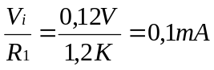

V₀ = 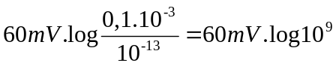

log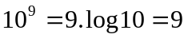 olduğundan;

V₀ = 60mV.9 = 540mV

- Ic = 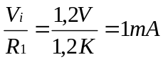

V₀ = 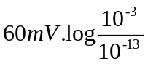 = 60mV.log10¹⁰
V₀ = 60mV.10.log10 = 600mV

Giriş gerilimi 10’ar kat arttırıldığı halde çıkışta 60mV’luk artışlar olmuştur.

Logaritmik yükselteç devresinde, direnç değerleri 100K, çıkış gerilimi 0,3Volt ise giriş voltajının değerini hesaplayınız.

V₀ = ⇒ 300mV = 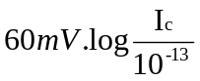

5 = 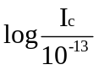 ⇒ 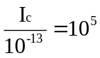 ⇒ I_{c} = 10⁻⁸A

V_{i} = I_{c}.R₁ = 10⁻⁸.100.10³ = 1mV

8.7.10 OP-AMP’IN YARIM DALGA DOĞRULTMAÇ OLARAK KULLANILMASI

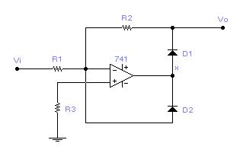
Bilindiği gibi doğrultma işlemini yapan eleman diyottur. Germanyum diyodun eşik gerilimi 0,2V, silisyumun ise 0,6V’tur. Dolayısıyla, genliği 0,6V civarında veya daha küçük işaretler diyod ile doğrultulamazlar. Doğrultulacak sinyalin genliği 0,6V’tan fazla olsa bile yapılan doğrultma hassas olmaz.

Şekil 8.25 Hassas yarım dalga doğrultmaç

Hassas bir şekilde yarım dalga doğrultma işlemini gerçekleştirmek için şekil 8.25’deki gibi bir OP-AMP’lı devre kullanılır.
Devre, faz çeviren karşılaştırıcı yapısında olduğu için;
V_{i} > V_{ref} ⇒ V_{x} = -V
V_{i} < V_{ref} ⇒ V_{x} = +V dir.
Giriş sinyalinin ( + ) alternansında çıkış ( - ) olur. x noktasındaki potansiyel 0’dan küçük ( V_{x}<0 ) olur. Böylece D₁’in anoduna ( - ) geldiği için yalıtımda, D₂’nin katoduna ( - ) geldiği için iletimdedir. D₂ iletime geçince çıkıştan girişe negatif geri besleme olur. OP-AMP’ın faz çeviren girişi yaklaşık 0Volt olduğundan ( (+) uç şaseye bağlı ) x noktasında –0,6Volt görülür.
Girişin ( - ) alternansında çıkış 0’dan büyük olur ( V_{x} = +V ). Böylece D₁ iletken, D₂ yalıtkandır. D₁’in iletime geçmesiyle R₂ üzerinden devrenin girişine geri besleme yapılır. Kazanç R₂ / R₁ kadardır. OP-AMP, inverting modda çalıştığından, çıkıştan giriş ile ters fazda, aynı genlikte bir sinyal alınır.
Devre, girişine uygulanan sinyalin sadece (-) alternansını geçirmekte ve fazını ters çevirerek çıkışta pozitif alternanslar meydana getirmektedir.

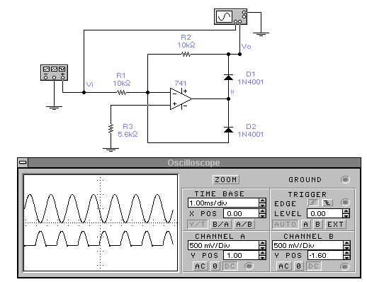

Şekil 8.26 Yarım dalga doğrultmaç uygulaması

OP-AMP ile girişe uygulanan μV seviyesindeki sinyalleri doğrultmak mümkündür. Normal diyotlarla yapılan doğrultmaçlarda diyodun eşik gerilimi (0,2 V – 0,6 V) üzerindeki sinyaller doğrultulur.
Şekil 8.26’daki devrenin girişine işaret jeneratörü vasıtasıyla 500 mV tepe değerli ve 500 Hz frekanslı bir sinyal uygulanmıştır. Osilaskobun A kanalına giriş sinyali, B kanalına çıkış sinyali uygulanmıştır. Bu haliyle devre, pozitif çıkışlı yarım dalga doğrultmaç devresidir.
8.7.11 OP-AMP’IN TAM DALGA DOĞRULTMAÇ OLARAK KULLANILMASI
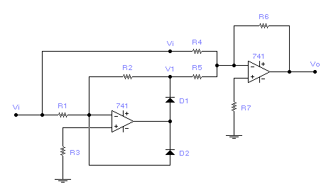

Şekil 8.27 OP-AMP’lı hassas tam dalga doğrultmaç

Şekil 8.27’deki devrede 1. OP-AMP yarım dalga doğrultmaç, 2. OP-AMP ise toplayıcı olarak görev yapar.
V_{i} sinyalinin negatif alternansları doğrulmakta ve pozitif olarak V₁ sinyali 1. OP-AMP çıkışına aktarılmaktadır. Bu sırada Av = 1’dir. 2. OP-AMP’ın (-) ucuna hem V_{i} ve hem de V₁ sinyalleri gelmektedir. Uygulamalarda R₄ = 2 R₅ olarak seçilir. V_{i}’nin (+) alternanslarında V₁ = 0’dır. V₀ = - V_{i} olur (R₄ = R₆). R₆ = 2 R₅ olduğundan;
V₀ = - (2 V₁ + V_{i}) olur. V₁ = V_{i} olduğundan;
V₀ = - (-2V_{i} + V_{i}) = Vi olur.
V₁
t
t
t

Şekil 8.28 Tam dalga doğrulmaca ait dalga şekilleri

(-) Alternans girişinde, (-) işaret 2. OP-AMP’ın (-) girişine direkt olarak uygulanır. 1. OP-AMP çıkışından ise pozitif ve iki defa yükseltilmiş alternans aynı anda uygulanır. OP-AMP, (-) girişine uygulanan iki voltajın farkını yükseltir. Çıkış negatif bir alternanstır. Şekil 8.28’de ise bu devreye ait V_{i}, V₁ ve V₀ dalga şekilleri görülmektedir.

8.7.12 OP-AMP’IN GERİLİM KONTROLLÜ OSİLATÖR OLARAK KULLANILMASI
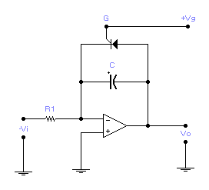

Şekil 8.29 OP-AMP’lı gerilim kontrollü osilatör

DC çıkış voltajı ile kontrol edilebilen osilatörlere, gerilim kontrollü ( VCO-Voltage Controlled Oscillator ) adı verilir.
Şekil 8.29’daki devre, Vi giriş voltajı ile frekansı kontrol edebilen bir testere dişi jeneratördür. Temel olarak bu devre integral alıcı bir devredir. Negatif geri besleme hattında bir kondansatör ve ona paralel bağlı bir SCR kullanılmıştır. SCR, on-off anahtarlamayı gerçekleştirir. Gate voltajı belli bir eşik voltajını aştıktan sonra iletime geçer. Altında ise SCR yalıtımdadır. Çıkışta meydana gelen testere dişi dalganın periyodu; T = 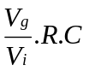 dir.

V_{g} = +4V, C = 10nf, R₁ = 10K, V_{i} = -4V olan gerilim kontrollü osilatör devresinin çıkışından alınan sinyalin frekansını bulunuz.
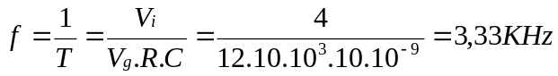
8.7.13 OP-AMP’ IN ALÇAK GEÇİREN FİLTRE OLARAK KULLANILMASI

Sadece R, C ve OP-AMP kullanarak filtre devreleri yapmak mümkündür. Bu tip fitrelere “Aktif Filtre” denir. Sadece kondansatör ve self kullanarak yapılan filtrelere “ Pasif Filtre” denir.
Aktif filtrelerin, pasif filtrelere göre üstünlükleri şunlardır:

1. Aktif filtrelerde, filtrenin geçirgen olduğu frekanslarda herhangi bir zayıflama olmaz. Çünkü,aktif filtre yapısındaki OP-AMP, bu işaretleri yükselterek çıkışa aktarır. Pasif fitrelerde, devrenin geçirgen olduğu frekanslarda azda olsa bir zayıflama olmaktadır.
2. Aktif filtre devrelerinde bobin kullanılmadığından hem ucuz hem de kolay bir şekilde oluşturulabilir.
3. Aktif filtrelerin giriş empedansı yüksek, çıkış empedansı düşük olduğundan, giriş ve çıkışına bağlanan devreleri etkilemez.

Aktif filtrelerin, pasif filtrelere göre sakıncaları şunlardır:

1. Pasif filtre devreleri besleme kaynağına ihtiyaç duymadıkları halde aktif filtrelerde, OPAMP’tan dolayı kaynak gerilimi gerekir.

2. Aktif filtre yapısındaki OP-AMP’ ın band genişliği sınırlı olduğundan her frekansta filtre yapmak
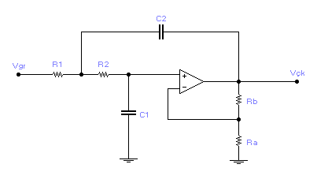
güçtür.

Şekil 8.30 Alçak geçiren filtre

Şekil 8.30’daki OP-AMP non-inverting yapısındadır. Devrenin kesim frekansı;

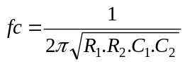 dir. R₁= R₂ ve C₁ = C₂ alınırsa;

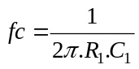 olur.

Aktif filtrenin geçirgen olduğu bölgede frekans karakteristiğinin düzgün olabilmesi için OP-AMP kazancının 1,58 olması gerekir. Buna göre;

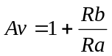= 1,58’ dir. Buradan, 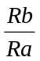 = 0,58 olarak bulunur.

Alçak geçiren fitre devresinde, R₁ = R₂ = 1 K, C₁ = C₂ = 0,1F, Ra = 10 K, Rb = 5,6 K olduğuna göre,
- Devrenin kesim frekansı ne olur?
- Bu devre hangi frekans değerleri arasını geçirir?
- Geçirgen olduğu bölgede frekans karakteristiği düzgün müdür

- 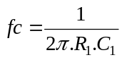= 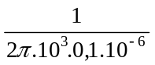= 1,6 KHz.

- 0-1,6 KHz. arası frekansları geçirir.

- =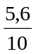= 0,56 0,58 olduğuna göre filtrenin frekans karakteristiği düzgündür.

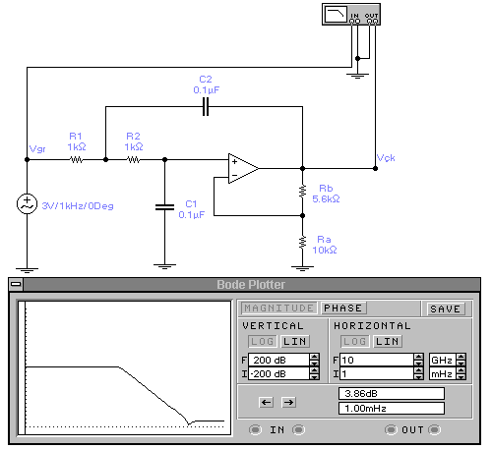

Şekil 8.31 Alçak geçiren filtrenin EWB programında uygulanması

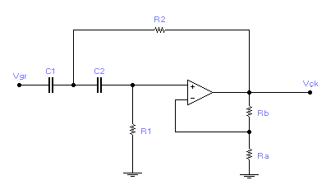
8.7.14 OP-AMP’ IN YÜKSEK GEÇİREN FİLTRE OLARAK KULLANILMASI

Şekil 8.32 Yüksek geçiren filtre

Yüksek geçiren filtre, alçak geçiren filtre devresindeki R ve C’ lerin yer değiştirilmesiyle elde edilir. İstenen frekans değerinin üstündeki frekans değerlerini geçirir, altındakileri ise bastırır. Formüller, alçak geçiren filtre devresi ile aynıdır.

R₁=R₂=1 K, C₁=C₂=0,1F olan yüksek geçiren filtre devresi hangi frekansları geçirir?

==1,6 KHz.

Bu devre 1,6 KHz.in üzerindeki sinyalleri geçirir.
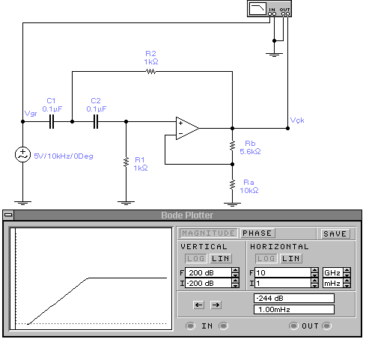

Şekil 8.33 Yüksek geçiren filtrenin EWB programında uygulanması

Bir OP-AMP ile yapılan devrenin 10 KHz’in üzerindeki sinyalleri geçirmesi ve altındakileri bastırması istenmektedir. Devrede kullanılan filtre direnç değerleri birbirine eşit olup 5 K’ dır. Devrede kullanılan ve eşit değerde bulunan filtre kondansatörlerinin değerini bulunuz. (= 3 )

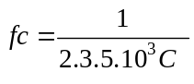 = 10.10³

C=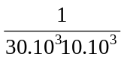=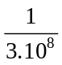= 3,3 nF

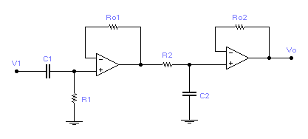
8.7.15 OP-AMP’ IN BAND GEÇİREN FİLTRE OLARAK KULLANILMASI

Şekil 8.34 Band geçiren filtre

Şekil 8.34’ te iki katlı bir band geçiren filtre gösterilmiştir. İlk katı yüksek geçiren bir filtre olup, ikinci katı alçak geçiren bir filtredir ve ikisinin birlikte çalışması, istenen band geçiren filtre tepkisini verir. Devrenin kesim frekansları;

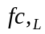= 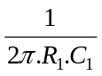, 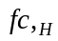= 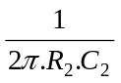 formülleri ile bulunur.

R₁= R2 = 10 K, C1 = 0,1F, C2 = 2 nF olan band geçiren filtre hangi frekans değerleri arasındaki sinyalleri geçirir ?

= = 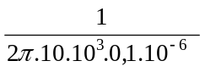= 159,15 KHz.
= 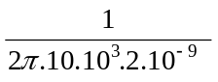= 7,96 KHz.
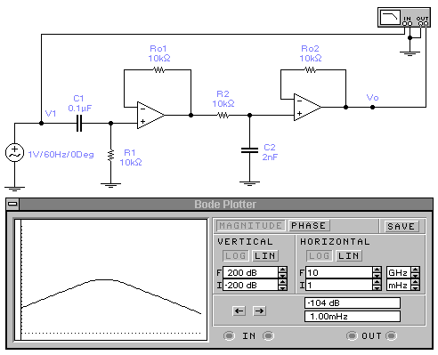Bu filtre devresi; 159,15 KHz. ile 7,96 KHz. arasındaki sinyalleri geçirir.

Sekil 8.35 Band geçiren filtrenin EWB programında uygulanması
8.8 OP-AMP PARAMETRELERİ
Giriş Offset Gerilimi (Vio): OP-AMP’ ın (+) ve (-) girişleri arasında ideal olarak 0 volt olması gerekir. Ancak, pratikte giriş uçlarının bağlı oldukları transistörlerin tam uyum içinde olmamaları nedeni ile giriş uçları arasında, çok küçükte olsa bir offset gerilimi oluşur.
Giriş Polarma Akımı (Ib): Her iki girişten OP-AMP devresine akan akımların ortalama değeridir.
Giriş Offset Akımı (Iio): Vo=0 olduğunda her iki giriş polarma akımı arasındaki farktır.
Giriş Empedansı (Zi): Girişlerden birinden bakıldığında, diğeri topraklanmış durumda iken görülen empedanstır ve değeri çok yüksektir.
Çıkış Empedansı (Zo): Çıkıştan bakıldığında görülen düşük değerdeki empedanstır.
Çıkış Kısa Devre Akımı (Iosc): OP-AMP devresinden çekilebilecek max akımdır.
Açık Çevrim Kazancı (Avo): OP-AMP devresine dışardan herhangi bir geri besleme sağlanmadığı zamandaki, çıkış geriliminin giriş gerilimine oranına denir.
Ortak Mod Tepki Oranı (Common Mode Rejection Ratio-CMRR): OP-AMP devresinin, her iki girişine de ortak olan işareti kabul etmeme özelliğidir. Her iki girişe aynı anda uygulanan işaretin, çıkış işaretine oranına (dB cinsinden) eşittir.

